贝雷钢桥产品简介
- 贝雷桥

图1应急贝雷桥架设图
  - 产品简介
贝雷钢桥（又称贝雷架）是全球广泛应用的模块化钢桁架结构系统。作为一种标准化、装配式的工程利器，它凭借高强度的钢材结构与精巧的设计，实现了“结构简单、承载力强、拆装便捷”的完美平衡。无论是作为交通建设中的永久性桥梁，还是抗洪抢险中的应急通道，贝雷钢桥都能以卓越的稳定性和灵活性，为公路、铁路、市政及水利等各类工程项目提供坚实的支撑与保障。
  - 产品特点
【核心突破】突破了传统钢桥仅用于通行的局限，通过标准构件的灵活拼装，转化为龙门吊车、导梁及架桥机等多种施工设备。
【痛点解决】针对传统工程结构笨重、非标件多、安装繁琐的问题，贝雷架采用模块化、标准化设计，具备构件少、重量轻、运输方便的特点。它极大地降低了对施工场地的要求。
【实战价值】在常规建设中，它是公路、铁路、市政及水利工程的“多面手”，高效完成预制场构件起吊、大梁运装及临时通道搭建，保障施工进度；在应急抢险等危急时刻，凭借高强度钢材带来的卓越承载力与结构刚性，能迅速搭建起坚固的“生命通道”，为人员撤离和物资输送提供不可替代的强力支撑。
  - 应用场景
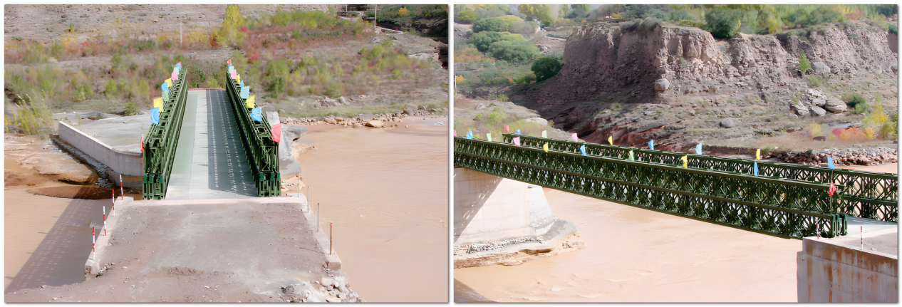
图2单车道 single-lane
采用标准模块化拼装，结构轻便紧凑，具备极高的架设速度与机动性。专为单向交通流打造，有效解决窄路段通行难题。广泛应用于抢险救灾及临时施工便道，成本经济且拆装便捷。
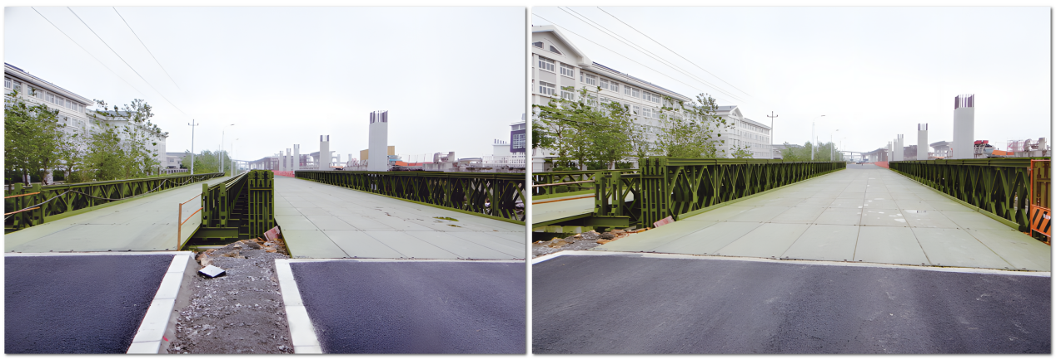
图3双车道 double-lane
通过多排加强型组合设计，显著拓宽桥面宽度，支持双向车辆同时通行。具备超强承载力与优越的抗扭刚度，能轻松应对重型车辆及高密度交通流。适用于等级公路保通、大型工程主干道等高要求场景，可大幅提升通行效率。
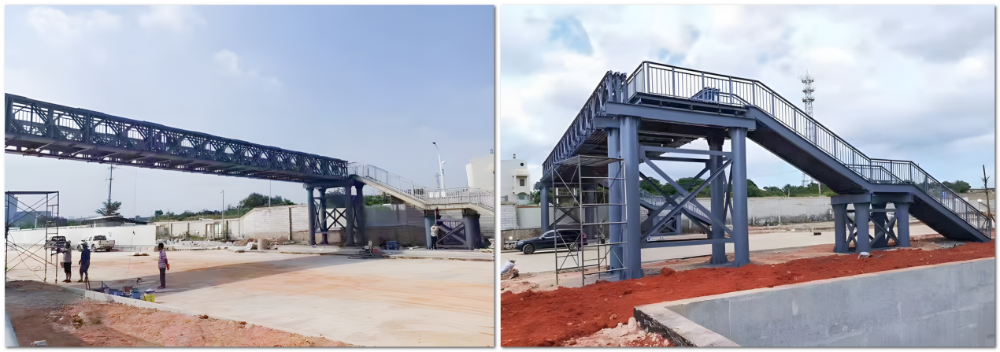
图4人行桥 foot bridge
专为行人及非机动车设计，结构轻盈且造型美观，施工周期极短。配备专用安全护栏与防滑桥面系统，全方位保障通行安全。广泛适用于城市跨路、景区观光及临时便桥，能够灵活跨越障碍，兼顾实用功能与景观需求。

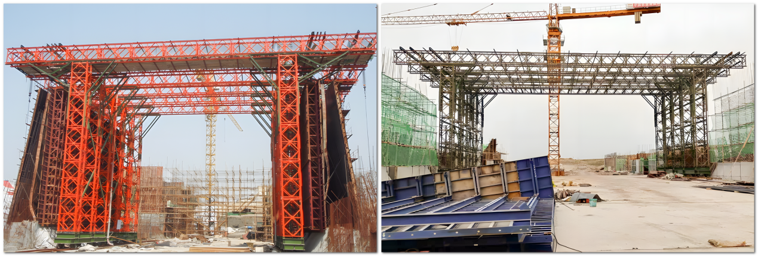
图5龙门吊 gantry crane
以贝雷桁架作为主受力构件，具有刚度大、稳定性好、抗风能力强的特点。跨度与起升高度可按需灵活调整，完美适应预制场及桥梁施工等复杂环境。结构拆装方便，可重复利用率高，显著降低施工设备投入成本。

